Taller 4

Sara Alejandra Gomez – 202022625

1. Note que en la parte final del archivo se define que hacer cuando se ejecuta el archivo. En este caso se llama al objeto app y se ejecuta su método run server. El objeto app se crea en las primeras líneas del script. En su reporte incluya el código con el que se crea el objeto app.

**app = dash.Dash(__name__, external_stylesheets=external_stylesheets)**

**server = app.server**

2. En su navegador (Chrome, Firefox, Safari, Edge) visite el servidor local usando el

puerto 8050, es decir, vaya a la página http ://127.0.0.1:8050/

En su reporte incluya un pantallazo donde aparezca el código en ejecución y la

pagina cargada, lado a lado.

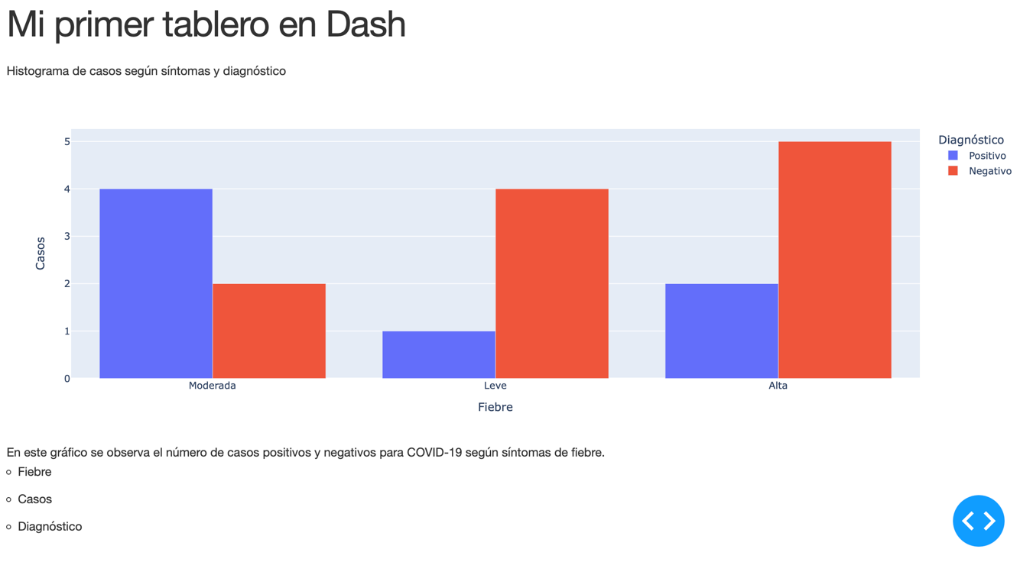

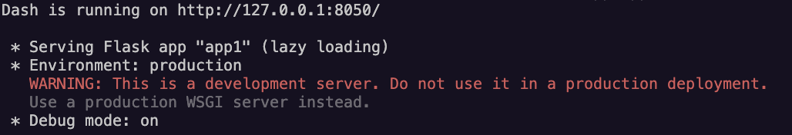

3. Considerando la aplicación resultante, describa en su reporte qué hace el comando

fig = px.bar (df , x=" Fiebre ", y=" Casos ", color =" Diagnostico ", barmode =" group ")

Se utiliza un comando de plotly express en ek que se utilizan el eje x en función de la variable “Fiebre”, el eje y en función de la variable “Casos” y el color se diferencia por los valores de la variable “Diagnostico” y por último el modo de grafico es por agrupación.

4. La siguiente (y ultima sección de código) crea el documento html que es renderizado por el navegador. Note que se crea definiendo secciones (Div) y título (H1), entre otros elementos html. En su reporte describa brevemente qué hacen las líneas

5. Realice cambios en los datos: modifique los nombres de las columnas y los valores que toman. Realice todos los cambios necesarios hasta obtener una nueva versión del tablero con datos de su elección. Incluya su archivo modificado como soporte de su entrega. Incluya un pantallazo de la aplicación en ejecución en su reporte.